Bestyrelsen.
Jens Høg, formand
tlf. 28582668
jenshoeg@stofanet.dk

John Turka, eclectickoordinator
tlf. 97962712, mob. 21697633 jiturka@stofanet.dk

Claus Christensen, kasserer
tlf.. 25117444
clauspchristensen@hotmail.dk

John Nielsen, turneringskoordinator
tlf. 40499392
a-j.nielsen@stofanet.dk

Henrik Porst, sekretær
tlf. 30666744
porst@mail.dk

Esben Bak, suppleant
tlf. 61205649
bak.brenting@hotmail.com

Torsdagsveteranerne, Herrer.
For at blive medlem skal man være 60 år eller fylde 60 år i løbet af sæsonen.
Kontingentet er på 350 kr. som skal betales, inden du kan starte i vores turneringer til
Reg. Nr. 2510 kontonr. 0714224425 eller i vores kasse i klubhuset.

Eclecticturnering. (ect.)

Starter d. 5. april til og med d. 27. september. Der spilles i en A- og en B-række med lige mange spillere i hver række efter hcp. Op- og nedrykning finder sted, når der sker handicapændringer. Desuden laves en række med spillere fra tee48. Der spilles med reduceret decimal hcp. Der beregnes med ¾. Der beregnes ud fra max hcp. 30. Scoren beregnes med 2 decimaler.
Hcp. Pr. 3. september er gældende for slutudregningen. Ved lige score er hcp. Pr. 3. september afgørende.
Der er præmie til de bedste i hver række. Præmieoverrækkelse finder sted d. 4. oktober.
Alle almindelige turneringer er tællende/ regulerende. Der skal indleveres scorekort efter hver turnering. På turneringsplanen er angivet, om en turnering er tællende til hcp.- eller ect.regulering.
Eclecticleder: John Turka/Esben Bak.

HUSK: Ring altid til TURNERINGSLEDEREN
hvis du ikke kan komme til en turnering,
hvor du har til meldt dig.

RYDER CUP mod Næstved Golfklub spilles ????????.
Torsdags-
veteraner

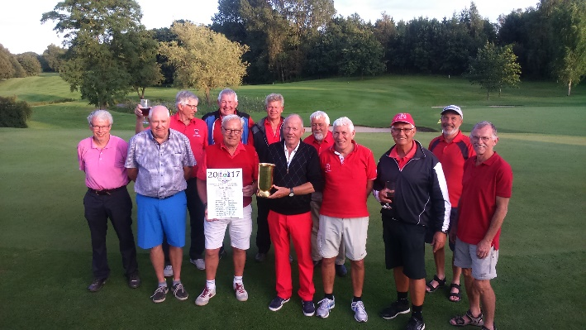

Rydercupvindere 2017

Aktiviteter
2018

April
d. 5: Præmieturnering. Holdspil. Mødetid kl. 8.00. Gunstart. Spisning. Præmieuddeling. Orientering om 2018. (John Nielsen/Jens Høg).
d. 12: Alm. turnering. (hcp/ect).
d. 19: Alm. turnering. (hcp/ect).
d. 26: Præmieturnering. Fourball, best ball 2 rk. Mødetid 8.00. Gunstart. Spisning. Præmieuddeling. (John Nielsen).
Maj
d. 3: Alm. turnering. (hcp/ect).
d. 10: Kr. Himmelfart.
d. 17: Trelleborg Golfbane, Slagelse. Mødetid 8.30. Gunstart 9.00 (Henrik Porst).
d. 24: Alm. turnering. (hcp/ect).
d. 31: Præmieturnering. Stableford 3rk. Mødetid kl. 8.00. Gunstart. Spisning. Præmieuddeling. (John Turka). (hcp).

Juni
d. 4-6: Maribo, se opslag/hjemmeside.
d. 7: Alm. turnering. (hcp/ect).
d. 14: Præmieturnering. Fourball aggregate 2 rk. (Esben Bak).
d. 21: Alm. turnering. (hcp/ect).
d. 28: Bestyrelsen bestemmer.
Mødetid kl. 8.00. Gunstart. Putt-cup. Spisning. Præmieuddeling.
(Bestyrelsen).

Juli
d. 5: Alm. turnering. (hcp/ect).
d. 12: Præmieturnering. Stableford 3rk..
(Claus Christensen). (hcp).
d. 19: Alm. turnering. (hcp/ect).
d. 26: Præmieturnering. Greensome 2 rk Mødetid kl. 8.00. Gunstart. Spisning. Præmieuddeling. (John Turka).

August
d. 2: Alm. turnering. (hcp/ect).
d. 9: Præmieturnering. Holdspil.
(Henrik Porst).
d. 16: Falster Golfbane (Virket). Mødetid kl. 9.30. Gunstart 10.00 (Esben Bak).
d. 23: Alm. turnering. (hcp/ect).
???? Fredag d. 24: Rydercup mod Næstved Golfklub ???????.

d. 30: Præmieturnering. Slagspil A- og B-række. Stableford C-række. Mødetid kl. 8.00. Gunstart. Spisning. Præmieuddeling.
(Claus Christensen). (hcp).

September
d. 6: Alm. turnering. (hcp/ect).

d. 13: Korsør Golfklub. Mødetid kl. 9.15. Gunstart 10.00 (John Nielsen).

d. 20: Præmieturnering. Greensome 2rk.
(John Turka).
d. 27: Alm. turnering. (hcp/ect).

Oktober
d.4: Holdspil. Mexico gunstart. Mødetid kl. 8.00.Gunstart. (Jens Høg).
Spisning, præmieuddeling og generalforsamling. Forslag skal være bestyrelsen i hænde senest 14 dage før.

